中考数学复习（一）动点型问题

一、中考专题诠释
所谓“动点型问题”是指题设图形中存在一个或多个动点,它们在线段、射线或弧线上运动的一类开放性题目.解决 这类问题的关键是动中求静,灵活运用有关数学知识解决问题.
“动点型问题” 题型繁多、题意创新，考察学生的分析问题、解决问题的能力，内容包括空间观念、应用意识、推理能力等，是近几年中考题的热点和难点。

二、解题策略和解法精讲
解决动点问题的关键是“动中求静”.
从变换的角度和运动变化来研究三角形、四边形、函数图像等图形，通过“对称、动点的运动”等研究手段和方法， 来探索与发现图形性质及图形变化，在解题过程中渗透空间观念和合情推理。在动点的运动过程中观察图形的变化情况， 理解图形在不同位置的情况，做好计算推理的过程。在变化中找到不变的性质是解决数学“动点”探究题的基本思路, 这也是动态几何数学问题中最核心的数学本质。

三、中考考点精讲
考点一：建立动点问题的函数解析式（或函数图像）
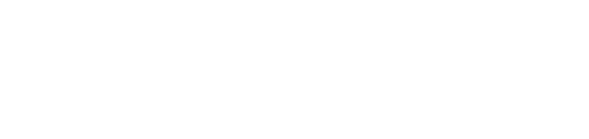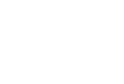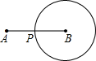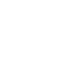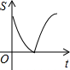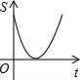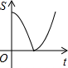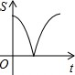函数揭示了运动变化过程中量与量之间的变化规律,是初中数学的重要内容.动点问题反映的是一种函数思想,由于某一个点或某图形的有条件地运动变化,引起未知量与已知量间的一种变化关系,这种变化关系就是动点问题中的函数关 系.
例 1 如图，动点 P 从点 A 出发，沿线段 AB 运动至点 B 后，立即按原路返回，点 P 在运动过程中速度不变，则以点 B 为
圆心，线段 BP 长为半径的圆的面积 S 与点 P 的运动时间 t 的函数图象大致为（
）
A．
B．
C．
D．

对应训练
1．如图，⊙O 的圆心在定角∠α （0°＜α ＜180°）的角平分线上运动，且⊙O 与∠α 的两边相切，图中阴影部分的面积 S 关于⊙O 的半径 r（r＞0）变化的函数图象大致是（ ）

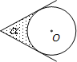
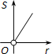
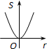
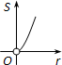
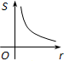
- B． C． D．

考点二：动态几何型题目
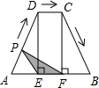
（一）点动问题．
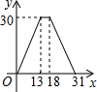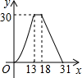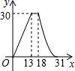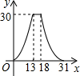
例 2 如图，梯形ABCD 中，AB∥DC，DE⊥AB，CF⊥AB，且AE=EF=FB=5，DE=12 动点 P 从点 A 出发，沿折线AD-DC-CB 以每
秒 1 个单位长的速度运动到点 B 停止．设运动时间为 t 秒，y=S△EP，F 则 y 与 t 的函数图象大致是（
）
A．
B．
C．
D．

对应训练
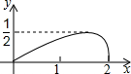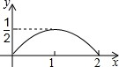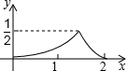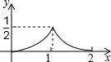
2．如图，点 P 是以 O 为圆心，AB 为直径的半圆上的动点，AB=2．设弦 AP 的长为 x，△APO 的面积为 y，则下列图象中，
能表示 y 与 x 的函数关系的图象大致是（
）
A．
B．
C．
D．

（二）线动问题
例 3 如右图所示，已知等腰梯形 ABCD，AD∥BC，若动直线 l 垂直于 BC，且向右平移，设扫过的阴影部分的面积为 S，
BP 为 x，则 S 关于 x 的函数图象大致是（
）

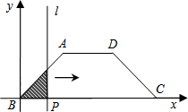
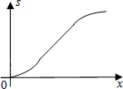
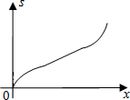
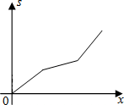
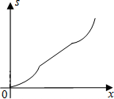
  - B． C． D．

对应训练
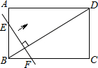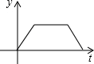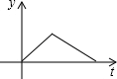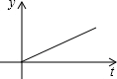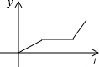
3．如图所示，在矩形ABCD 中，垂直于对角线BD 的直线 l，从点B 开始沿着线段 BD 匀速平移到 D．设直线l 被矩形所截
线段 EF 的长度为 y，运动时间为 t，则 y 关于 t 的函数的大致图象是（
）
A．
B．
C．
D．

（三）面动问题
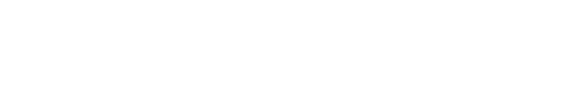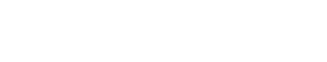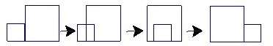
例 4 如图所示：边长分别为 1 和 2 的两个正方形，其中一边在同一水平线上，小正方形沿该水平线自左向右匀速穿过大
正方形，设穿过的时间为 t，大正方形内去掉小正方形后的面积为 s，那么 s 与 t 的大致图象应为（
）

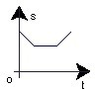
A．

对应训练
  - C． D．

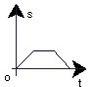
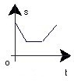
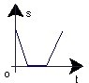
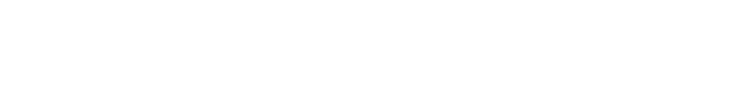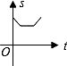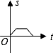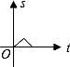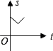
4．如图所示，半径为 1 的圆和边长为 3 的正方形在同一水平线上，圆沿该水平线从左向右匀速穿过正方形，设穿过时间
为 t，正方形除去圆部分的面积为 S（阴影部分），则 S 与 t 的大致图象为（
）
A．
B．
C．
D．

考点三：动点综合题
动态问题是近几年来中考数学的热点题型，解题时需要用运动和变化的眼光去观察和研究问题,挖掘运动、变化的全 过程,并特别关注运动与变化中的不变量、不变关系或特殊关系,动中取静,静中求动.

（一）因动点产生的等腰三角形问题
例 1 如图 1，在 Rt△ABC 中，∠A＝90°，AB＝6，AC＝8，点 D 为边 BC 的中点，DE⊥BC 交边 AC 于点 E，点 P 为射线 AB
上的一动点，点 Q 为边 AC 上的一动点，且∠ PDQ＝90°．
    - 求 ED、EC 的长；
    - 若 BP＝2，求 CQ 的长；
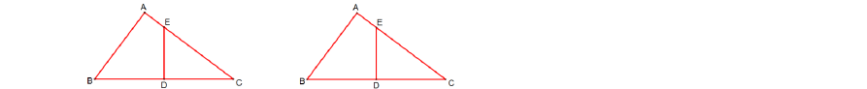
    - 记线段 PQ 与线段 DE 的交点为 F，若△PDF 为等腰三角形，求 BP 的长．

图 1 备用图

例 2 如图 1，抛物线 y＝ax2＋bx＋c 经过 A(－1,0)、B(3, 0)、C(0 ,3)三点，直线 l 是抛物线的对称轴．
- 求抛物线的函数关系式；
- 设点 P 是直线 l 上的一个动点，当△PAC 的周长最小时，求点 P 的坐标；
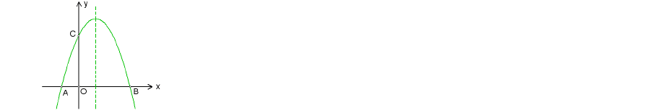
- 在直线 l 上是否存在点 M，使△MAC 为等腰三角形，若存在，直接写出所有符合条件的点 M 的坐标；若不存在，请说明理由．

图 1

例 3 如图 1，点 A 在 x 轴上，OA＝4，将线段 OA 绕点 O 顺时针旋转 120°至 OB 的位置．
- 求点 B 的坐标；
- 求经过 A、O、B 的抛物线的解析式；
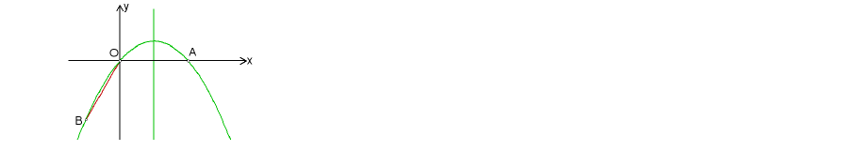
- 在此抛物线的对称轴上，是否存在点 P，使得以点 P、O、B 为顶点的三角形是等腰三角形？若存在，求点 P 的坐标；若不存在，请说明理由．

图 1

例 4 如图 1，已知一次函数 y＝－x＋7 与正比例函数 y
- 求点A 和点 B 的坐标；
4
3 x 的图象交于点 A，且与 x 轴交于点 B．

- 过点A 作 AC⊥y 轴于点 C，过点B 作直线 l//y 轴．动点P 从点 O 出发，以每秒 1 个单位长的速度，沿O—C—A 的路线向点 A 运动；同时直线 l 从点 B 出发，以相同速度向左平移，在平移过程中，直线 l 交 x 轴于点 R，交线段 BA 或线段 AO 于点 Q．当点 P 到达点 A 时，点 P 和直线 l 都停止运动．在运动过程中，设动点 P 运动的时间为 t 秒．
①当 t 为何值时，以 A、P、R 为顶点的三角形的面积为 8？
②是否存在以 A、P、Q 为顶点的三角形是等腰三角形？若存在，求 t 的值；若不存在，请说明理由．

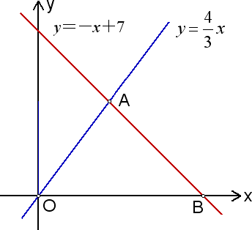

图 1

例 5 如图 1，在矩形ABCD 中，AB＝m（m 是大于 0 的常数），BC＝8，E 为线段 BC 上的动点（不与B、C 重合）．连结DE， 作 EF⊥DE，EF 与射线 BA 交于点F，设 CE＝x，BF＝y．
- 求 y 关于 x 的函数关系式；
- 若 m＝8，求 x 为何值时，y 的值最大，最大值是多少？
12

- 若 y
，要使△DEF 为等腰三角形，m 的值应为多少？
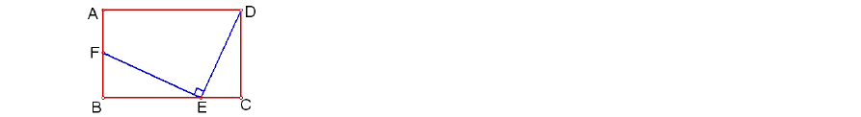
m

图 1

例 6 如图 1，在等腰梯形ABCD 中，AD//BC，E 是AB 的中点，过点E 作 EF//BC 交 CD 于点 F，AB＝4，BC＝6，∠B＝60°．
- 求点 E 到 BC 的距离；
- 点P 为线段 EF 上的一个动点，过点P 作 PM⊥EF 交 BC 于 M，过M 作 MN//AB 交折线 ADC 于 N，连结PN，设EP＝
x．
①当点 N 在线段 AD 上时（如图 2），△PMN 的形状是否发生改变？若不变，求出△PMN 的周长；若改变，请说明理由；
②当点 N 在线段 DC 上时（如图 3），是否存在点 P，使△PMN 为等腰三角形？若存在，请求出所有满足条件的 x 的值；
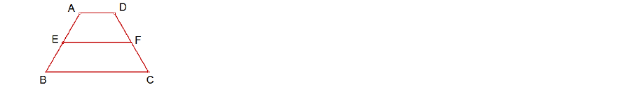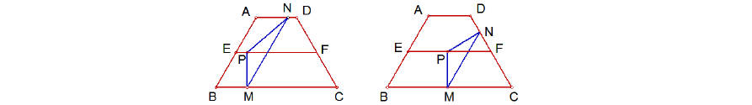若不存在，请说明理由．

图 1 图 2 图 3

因动点产生的直角三角形问题

1 3

例 1 如图 1，抛物线 y =
4 x2 − 2 x − 4 与 x 轴交于 A、B 两点（点 B 在点 A 的右侧），与 y 轴交于点 C，连结 BC，以 BC

为一边，点 O 为对称中心作菱形 BDEC，点 P 是 x 轴上的一个动点，设点 P 的坐标为(m, 0)，过点 P 作 x 轴的垂线 l 交抛物线于点 Q．
- 求点 A、B、C 的坐标；
- 当点 P 在线段 OB 上运动时，直线 l 分别交 BD、BC 于点 M、N．试探究 m 为何值时，四边形 CQMD 是平行四边形，此时，请判断四边形 CQBM 的形状，并说明理由；
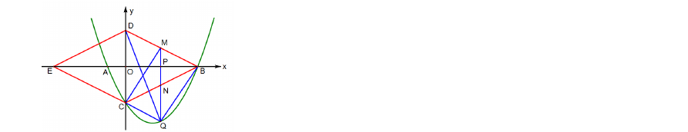
- 当点P 在线段 EB 上运动时，是否存在点 Q，使△BDQ 为直角三角形，若存在，请直接写出点Q 的坐标；若不存在，请说明理由．

图 1

3 3
例 2 如图 1，抛物线 y = − 8 x2 − 4 x + 3 与 x 轴交于 A、B 两点（点 A 在点 B 的左侧），与 y 轴交于点 C．
- 求点 A、B 的坐标；
- 设 D 为已知抛物线的对称轴上的任意一点，当△ACD 的面积等于△ACB 的面积时，求点 D 的坐标；
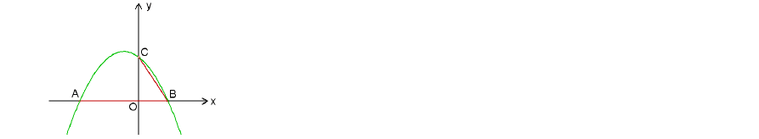
- 若直线 l 过点 E(4, 0)，M 为直线 l 上的动点，当以 A、B、M 为顶点所作的直角三角形有．且．只．有．三个时，求直线 l 的解析式．

图 1

例 3 在平面直角坐标系中，反比例函数与二次函数 y＝k(x2＋x－1)的图象交于点 A(1,k)和点 B(－1,－k)．

- 当 k＝－2 时，求反比例函数的解析式；
- 要使反比例函数与二次函数都是 y 随 x 增大而增大，求 k 应满足的条件以及 x 的取值范围；
- 设二次函数的图象的顶点为 Q，当△ABQ 是以 AB 为斜边的直角三角形时，求 k 的值．

例 4 设直线 l ：y＝k x＋b 与 l ：y＝k x＋b ，若 l ⊥l ，垂足为 H，则称直线 l
与 l 是点 H 的直角线．

1 1 1 2

1
2 2 1 2 1 2

（1）已知直线① y = − 2 x + 2 ；② y = x + 2 ；③ y = 2x + 2 ；④ y = 2x + 4 和点 C(0，2)，则直线 和
是点 C 的直角线（填序号即可）；
（2）如图，在平面直角坐标系中，直角梯形 OABC 的顶点 A(3，0)、B(2，7)、C(0，7)，P 为线段 OC 上一点，设过 B、

P 两点的直线为 l ，过 A、P 两点的直线为 l ，若 l 与 l 是点 P 的直角线，求直线 l 与 l
的解析式．

1 2 1 2 1 2
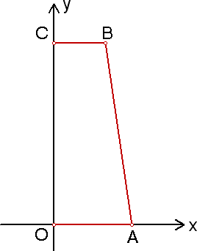

图 1

例5 在平面直角坐标系xOy中，抛物线 y = −
在这条抛物线上．
- 求点 B 的坐标；
m −1 4
x2 +
5m
4 x + m2 − 3m + 2 与x 轴的交点分别为原点O 和点A，点B(2,n)

- 点P 在线段 OA 上，从点O 出发向点 A 运动，过点 P 作 x 轴的垂线，与直线OB 交于点 E，延长PE 到点 D，使得
ED＝PE，以 PD 为斜边，在 PD 右侧作等腰直角三角形 PCD（当点 P 运动时，点 C、D 也随之运动）．
①当等腰直角三角形 PCD 的顶点 C 落在此抛物线上时，求 OP 的长；
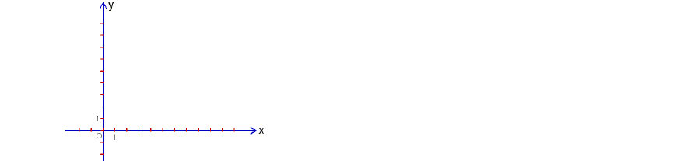
②若点 P 从点 O 出发向点 A 作匀速运动，速度为每秒 1 个单位，同时线段OA 上另一个点 Q 从点 A 出发向点 O 作匀速运动，速度为每秒 2 个单位（当点Q 到达点 O 时停止运动，点 P 也停止运动）．过 Q 作 x 轴的垂线，与直线 AB 交于点 F， 延长 QF 到点 M，使得 FM＝QF，以 QM 为斜边，在 QM 的左侧作等腰直角三角形 QMN（当点 Q 运动时，点 M、N 也随之运动）．若点 P 运动到 t 秒时，两个等腰直角三角形分别有一条边恰好落在同一条直线上，求此刻 t 的值．

图 1

例 6 如图 1，已知 A、B 是线段MN 上的两点， MN = 4 ， MA = 1 ， MB > 1．以 A 为中心顺时针旋转点 M，以 B 为中心逆时针旋转点 N，使 M、N 两点重合成一点 C，构成△ABC，设 AB = x ．
- 求 x 的取值范围；
- 若△ABC 为直角三角形，求 x 的值；
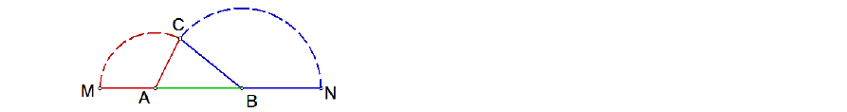
- 探究：△ABC 的最大面积？

图 1

4
例 7 如图 1，直线 y = − 3 x + 4 和 x 轴、y 轴的交点分别为 B、C，点 A 的坐标是（-2，0）．
- 试说明△ABC 是等腰三角形；
- 动点 M 从 A 出发沿 x 轴向点 B 运动，同时动点 N 从点 B 出发沿线段 BC 向点 C 运动，运动的速度均为每秒 1 个单位长度．当其中一个动点到达终点时，他们都停止运动．设 M 运动 t 秒时，△MON 的面积为 S．
① 求 S 与 t 的函数关系式；
② 设点 M 在线段 OB 上运动时，是否存在 S＝4 的情形？若存在，求出对应的 t 值；若不存在请说明理由；
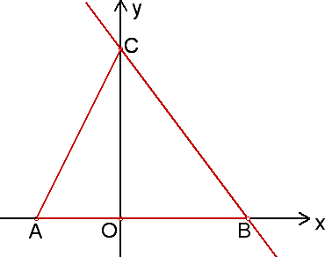
③在运动过程中，当△MON 为直角三角形时，求 t 的值．
图 1

4
例 8 如图 1，直线 y = − 3 x + 4 和 x 轴、y 轴的交点分别为 B、C，点 A 的坐标是（-2，0）．
- 试说明△ABC 是等腰三角形；

- 动点 M 从 A 出发沿 x 轴向点 B 运动，同时动点 N 从点 B 出发沿线段 BC 向点 C 运动，运动的速度均为每秒 1 个单位长度．当其中一个动点到达终点时，他们都停止运动．设 M 运动 t 秒时，△MON 的面积为 S．
① 求 S 与 t 的函数关系式；

② 设点 M 在线段 OB 上运动时，是否存在 S＝4 的情形？若存在，求出对应的 t 值；若不存在请说明理由；

③在运动过程中，当△MON 为直角三角形时，求 t 的值．
图 1

课后练习（一）

一、选择题
1．如图，Rt△ABC 中，∠ACB=90°，∠ABC=60°，BC=2cm，D 为 BC 的中点，若动点E 以 1cm/s 的速度从 A 点出发，沿着
A→B→A 的方向运动，设 E 点的运动时间为 t 秒（0≤t＜6），连接 DE，当△BDE 是直角三角形时，t 的值为（
）

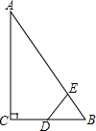
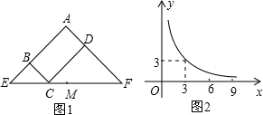
A．2 B．2.5 或 3.5 C．3.5 或 4.5 D．2 或 3.5 或 4.5
2．图 1 所示矩形 ABCD 中，BC=x，CD=y，y 与x 满足的反比例函数关系如图 2 所示，等腰直角三角形 AEF 的斜边 EF 过 C
点，M 为 EF 的中点，则下列结论正确的是（
）
A．当 x=3 时，EC＜EM B．当 y=9 时，EC＞EM
C．当 x 增大时，EC•CF 的值增大 D．当 y 增大时，BE•DF 的值不变
3．如图，将边长为 4 的正方形 ABCD 的一边 BC 与直角边分别是 2 和 4 的 Rt△GEF 的一边 GF 重合．正方形 ABCD 以每秒 1
个单位长度的速度沿 GE 向右匀速运动，当点 A 和点 E 重合时正方形停止运动．设正方形的运动时间为 t 秒，正方形 ABCD
与 Rt△GEF 重叠部分面积为 s，则 s 关于 t 的函数图象为（
）

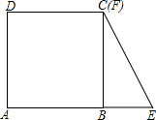
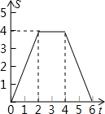
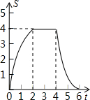
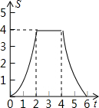
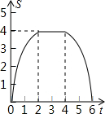
A． B． C． D．
4．如图，在平面直角坐标系 xOy 中，A（0，2），B（0，6），动点C 在直线 y=x 上．若以A、B、C 三点为顶点的三角形
是等腰三角形，则点 C 的个数是（
）
A．2 B．3 C．4 D．5
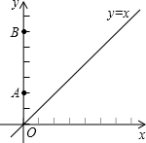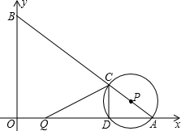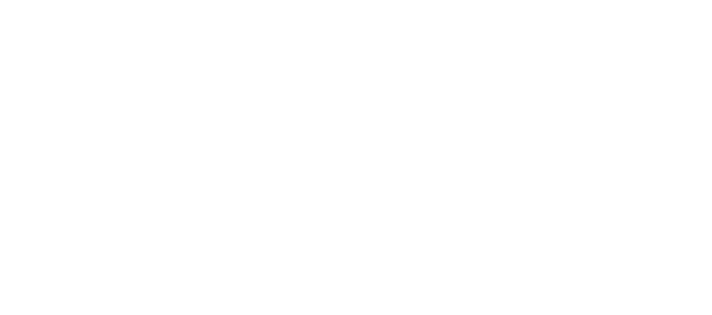

5．如图，在平面直角坐标系中，O 为坐标原点，点 A、B 的坐标分别为（8，0）、（0，6）．动点Q 从点 O、动点P 从点A 同时出发，分别沿着 OA 方向、AB 方向均以 1 个单位长度/秒的速度匀速运动，运动时间为 t（秒）（0＜t≤5）．以 P 为圆心，PA 长为半径的⊙P 与 AB、OA 的另一个交点分别为 C、D，连接 CD、QC．
- 求当 t 为何值时，点 Q 与点 D 重合？
- 设△QCD 的面积为 S，试求 S 与 t 之间的函数关系式，并求 S 的最大值；
- 若⊙P 与线段 QC 只有一个交点，请直接写出 t 的取值范围．

以上内容仅为本文档的试下载部分，为可阅读页数的一半内容。如要下载或阅读全文，请访问：https://d.book118.com/848025041103006034

